Ma journée à Toulouse

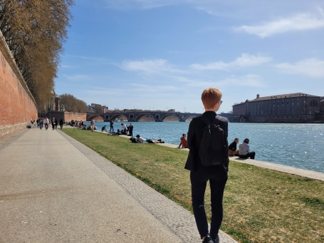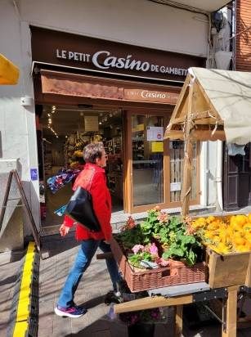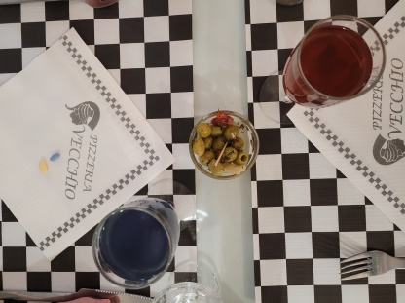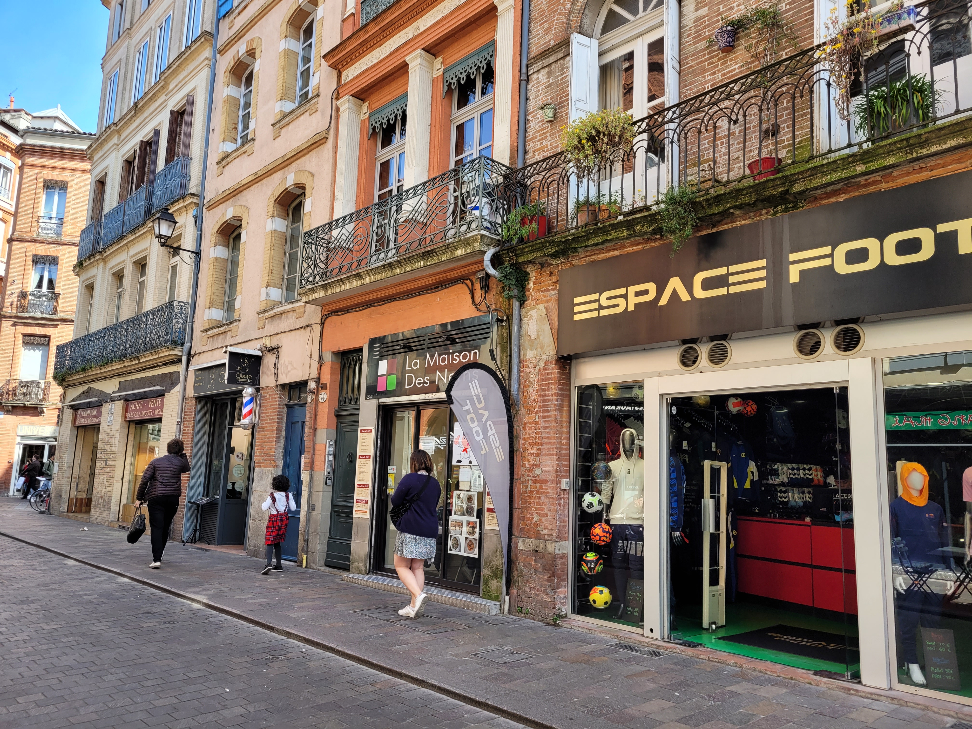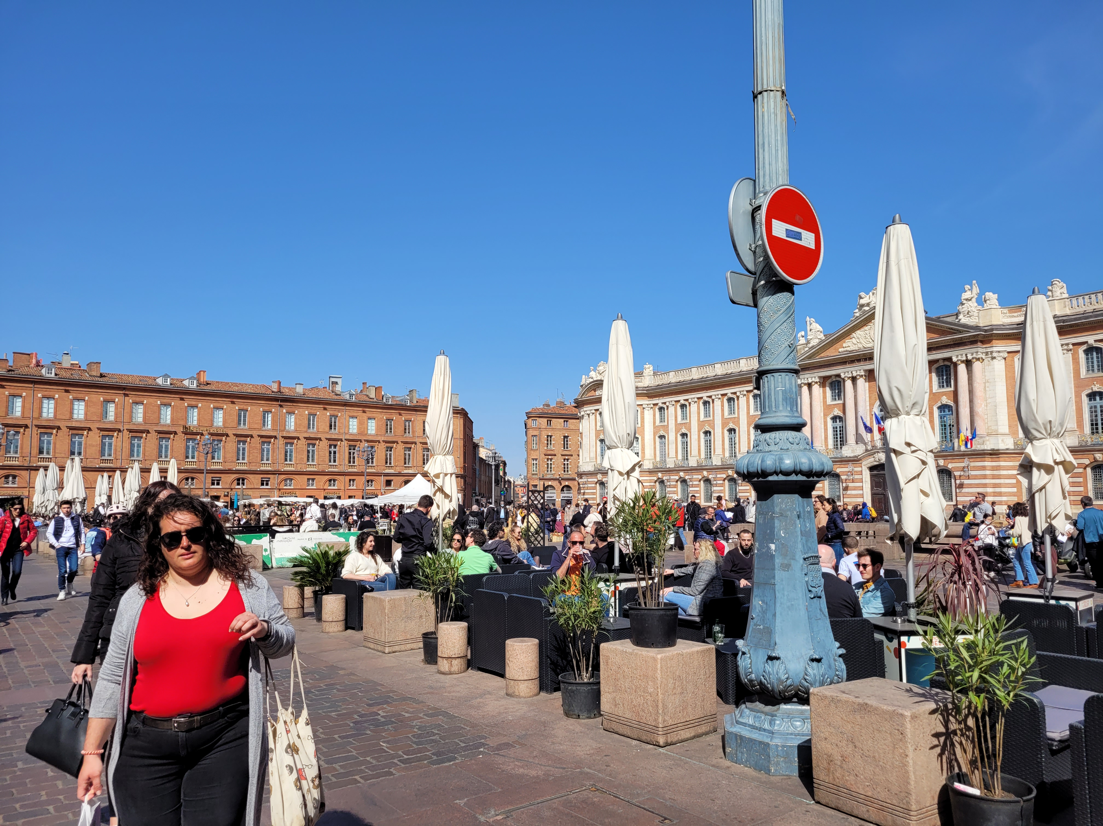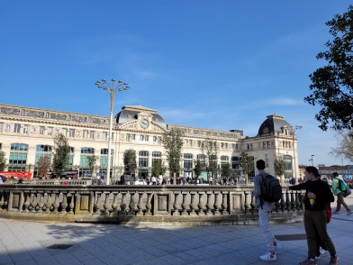

traverser la place du Capitole vers 10h00

admirer les danseuses dans un parc vers cinq heures

arriver à la gare, le matin

penser d’aller evt. au cinémaxx le soir
12
22
32
42
52
6
D2
C
C2
I2
A2

préférer une balade nocturne avant de rentrer le soir

se balader au bord de la Garonne vers le Pont-Neuf à 15h
D2
I2

Ma journée à Toulouse

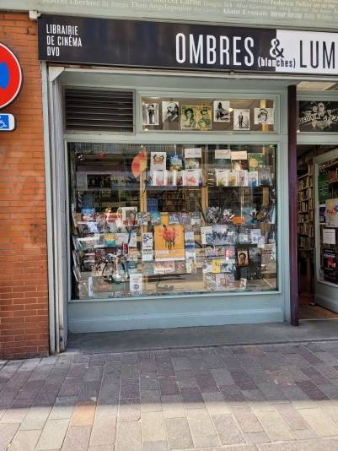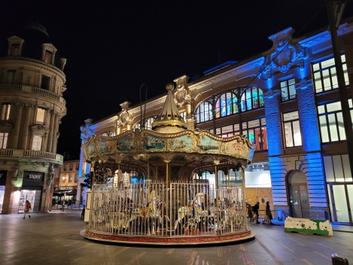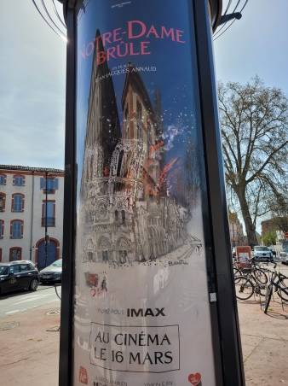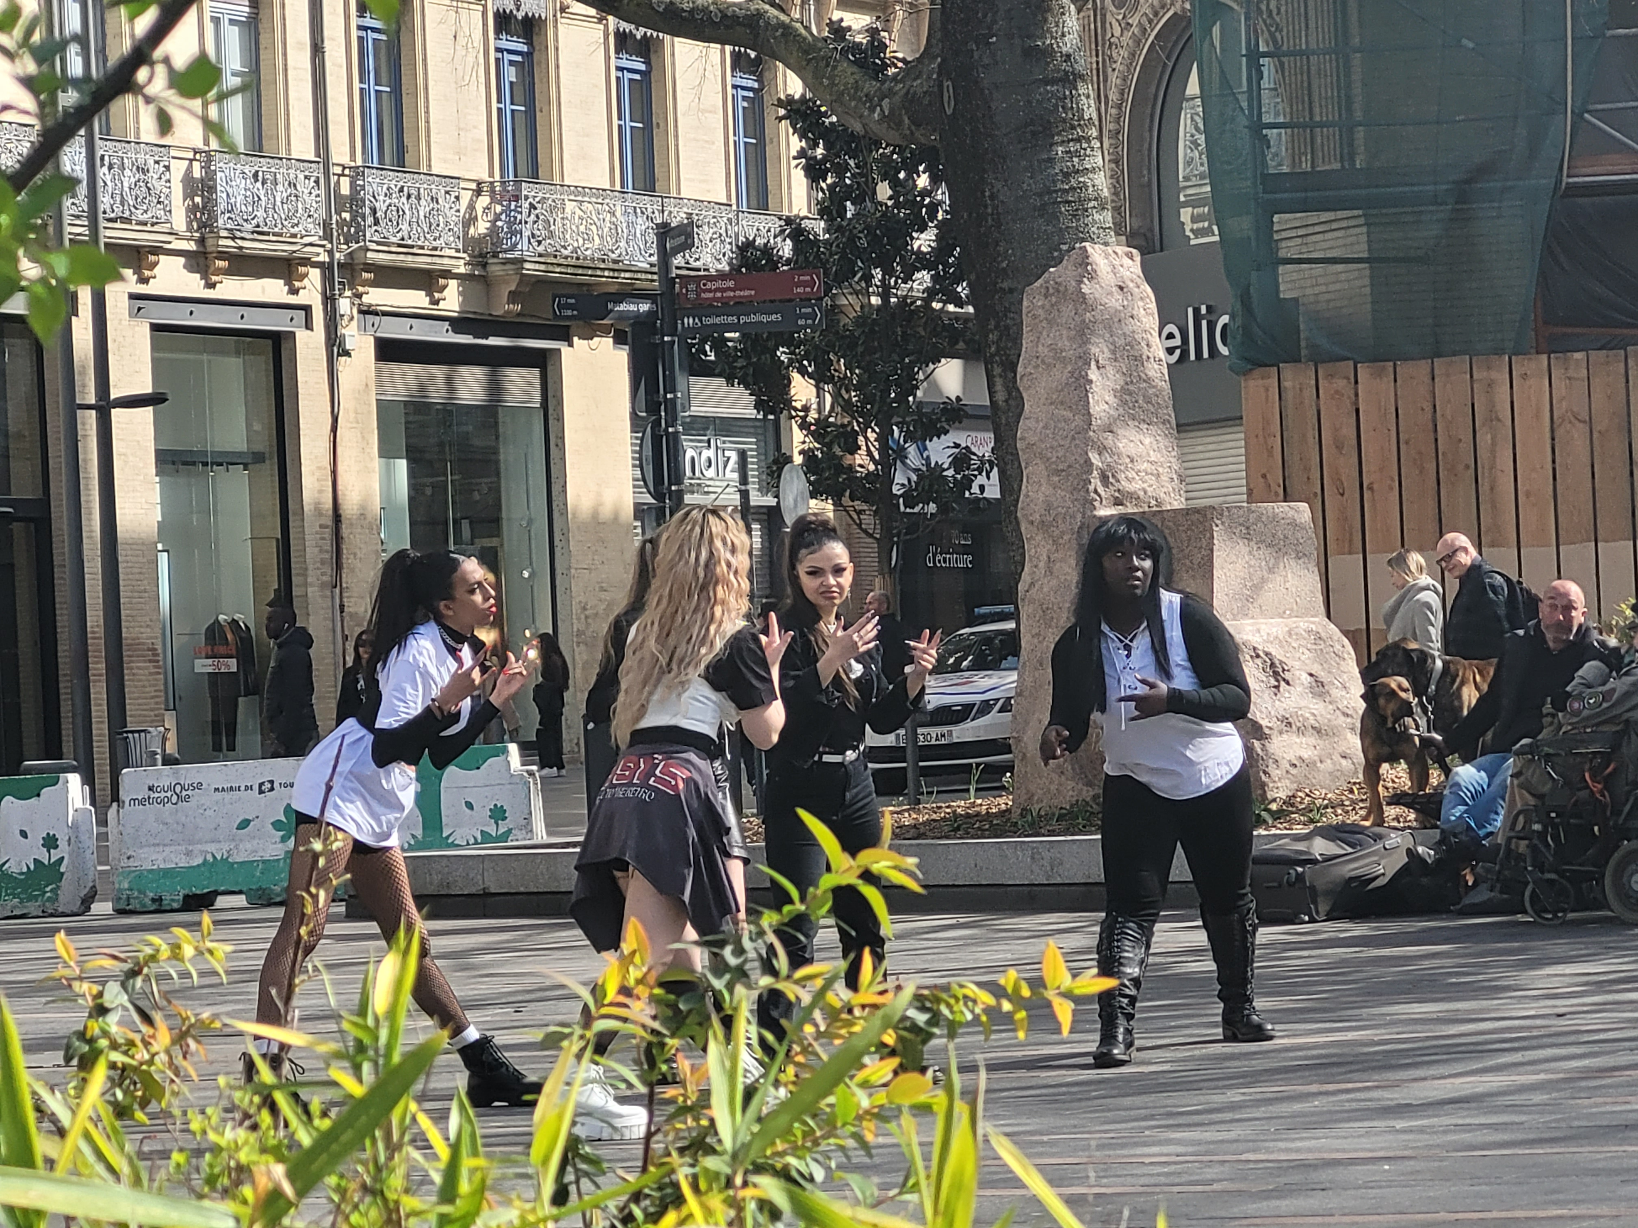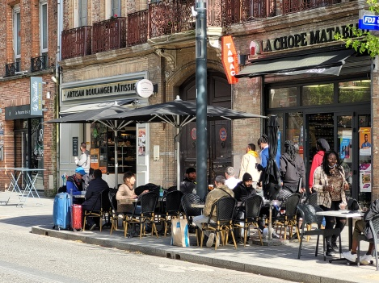

faire une pause-café vers quatre de l’après-midi avec le Canelé (ein kleines karamellisiertes Gebäck)

acheter une bouteille d’eau dans un supermarché Casino après le repas

acheter un livre comme souvenir dans une librairie

faire une pause à midi dans un restaurant pour le fameux Cassoulet

faire du shopping au centre-ville dans la matinée

11
10
9
8
7
N2
U2
A2
M2
L2

solutions:

1 | 2 | 3 | 4 | 5 | 6 | 7 | 8 | 9 | 10 | 11

